K他命與常見新興毒品一覽表
104.01.14 臺南市政府毒品危害防制中心製作
名稱 | 成分 | 外觀 | 舉例包裝外型 | 作用 | 副作用
K他命  /K仔 | 鹽酸氯胺酮(Ketamine) | 外觀成白色粉末，現多以摻入香菸，以捲菸的方式吸食 | 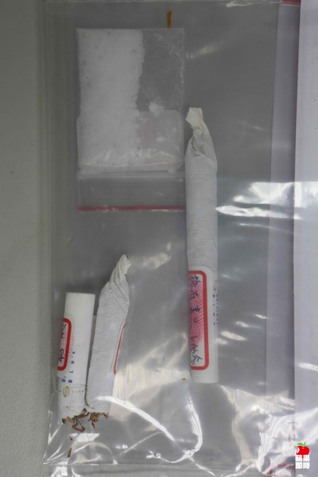 | 有飄浮及欣快感，產生幻覺以及輕微的解離感。 | 長期使用會造成膀胱發炎、潰爛，只要少許尿量就會疼痛，有嚴重的頻尿和急尿症狀。長期使用Ｋ他命亦會導致腦部病變及認知功能障礙  ，特別是記憶力變差。
喵喵/泡泡 | Mephedrone | 藍色藥丸、白色粉末，現多以毒品咖啡包或巧克力、跳跳糖等糖果的形式販售 | 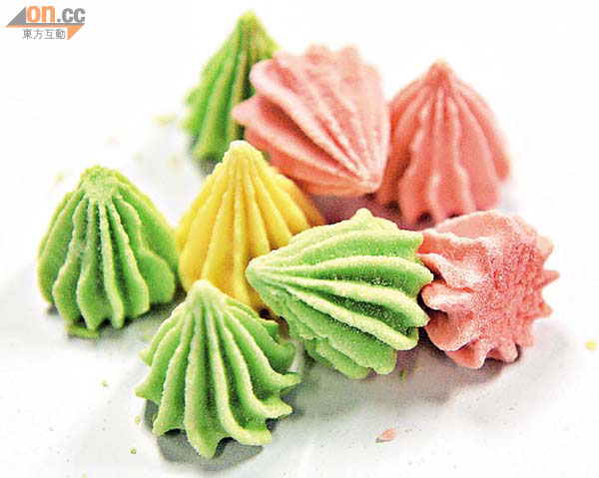 | 欣快、興奮、一直想說話、外向 | 注意力變差、短期記憶力退化、幻覺、妄想、容易激動、焦慮、憂鬱
神仙水 | GHB(液態快樂丸) | 無色、無嗅、無味液體；白色粉末、藥片、膠囊 | 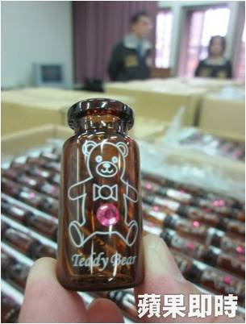 | 喜悅、酒醉、催情效果 | 讓人睡覺、昏迷、死亡、記憶錯亂、遭性侵
名稱 | 成分 | 外觀 | 舉例包裝外型 | 作用 | 副作用
毒品咖啡包 | MDMA(搖頭丸)、FM2、神仙水的粉末結晶、K他命、安非他命、喵喵等 | 以粉末的方式摻雜在咖啡包或奶茶內，以咖啡包或奶茶包的形式販售 | 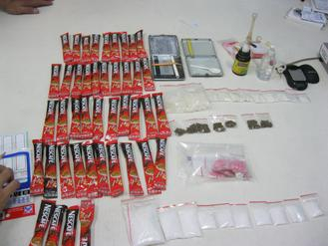 | 飄飄然、興奮、幻覺 | 幻覺、心室心律不整、急性或慢性妄想型精神病、記憶力衰退、大腦不可逆的傷害
毒品咖啡包 | MDMA(搖頭丸)、FM2、神仙水的粉末結晶、K他命、安非他命、喵喵等 | 以粉末的方式摻雜在咖啡包或奶茶內，以咖啡包或奶茶包的形式販售 | 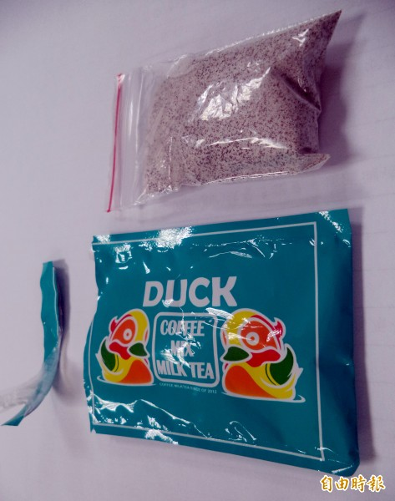 | 飄飄然、興奮、幻覺 | 幻覺、心室心律不整、急性或慢性妄想型精神病、記憶力衰退、大腦不可逆的傷害
浴鹽 | MDPV | 外形多以結晶狀呈現，與市售浴鹽類似 | 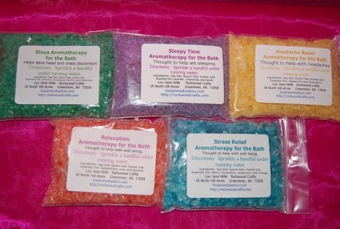 | 歡快、興奮 | 混亂、焦慮、頭痛、產生生動逼真的幻覺、強烈攻擊行為
搖頭丸 | MDMA | 口服，常以各種不同顏色、圖案之錠劑、膠囊或粉末出現。現多以摻入糖果、巧克力或咖啡包中 | 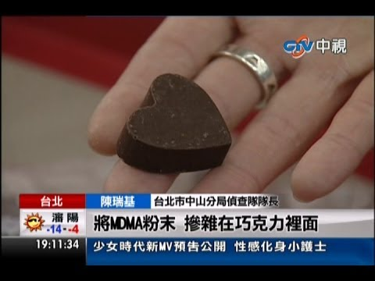 | 愉悅、多話、情緒及活動力亢進 | 食慾不振、心跳加快、體溫過高、急性高血壓、急性脫水或水中毒
名稱 | 成分 | 外觀 | 舉例包裝外型 | 作用 | 副作用
毒郵票 | 25B-NBOMe | 將郵票浸泡在毒品溶劑中，晾乾後可放入口中吞食 | 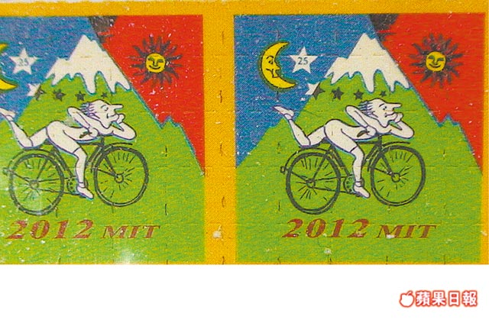 | 興奮、幻覺 | 似發瘋症狀；對聲音、形狀、顏色產生變形錯覺
烏羽玉 | 三甲氧苯乙胺（mescaline） | 外形很像一般小仙人掌  ，多肉且針刺較一般仙人掌少，可攪拌成果汁飲用或直接食用 | 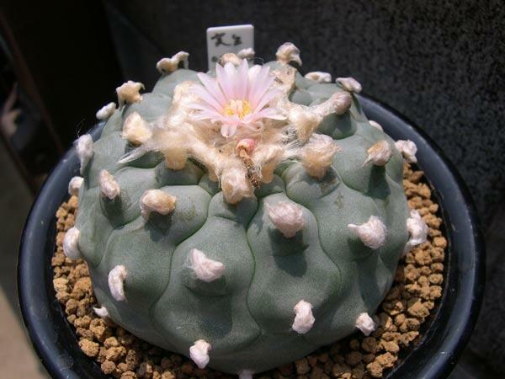 | 興奮、幻覺 | 感官失調、精神分裂
阿拉伯茶/巧茶(Qat)  (恰特草) | 卡西酮(cathinone) | 外形似普通莧菜，可直接嚼食，曬乾後似茶葉，可磨成粉末，配合飲料沖服 | 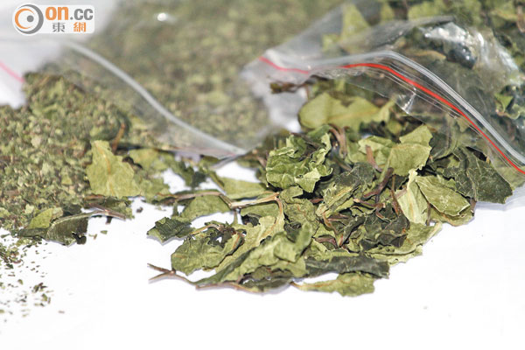 | 思維清晰、精力充、沛提振精神，覺得世間上沒有辦不到的事情 | 沮喪、邏輯混亂、什麼也不想做、厭食，導致營養不良、降低人體免疫力、心血管疾病
Happy粉 | PMMA、氯安酮 | 外形呈粉末狀，有如不同味道的砂糖，以加入清水、酒或汽水飲用 | 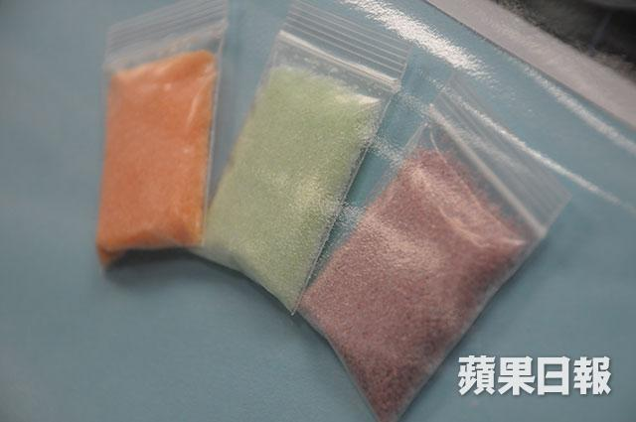 | 興奮、全身發熱、增強性慾 | 急性肝腎衰竭、休克、猝死

